Отчет по проекту «Организация производства и реализации Multisim роутеров»
Толстой Т.А. ИУ5-71Б

1. Описание задачи и исходные данные
Цель проекта:
Разработка плана-графика работ по запуску производства нового продукта, а также расчет экономических показателей эффективности проекта при различных объемах выпуска.
Продукт:
Multisim роутеры с удаленным управлением для бизнеса.
Экономические параметры:
- Цена реализации (): 32 000 руб./шт.
- Средние переменные затраты (): 21 000 руб./шт. (включают: платы, модемы, корпуса, антенны, сборка, упаковка, логистика).
- Постоянные затраты (): 15 000 000 руб./год (включают: аренда, зарплаты, амортизация, лицензии, страховки, налоги).

2. Сетевое планирование (Календарный план)
Для реализации проекта был разработан перечень этапов работ и определена их продолжительность. На основе этих данных построен сетевой график.
Таблица работ (Продолжительность в неделях):
№ | Связь | Этап / работа | Продолжительность
1 | - |  | 0
1 | 1-2 | Переговоры с клиентом | 2
2 | 2-3 | Заключение договора | 1
3 | 2-4 | Передача технической документации | 1
4 | 3-8 | Разработка технического задания | 3
5 | 8-9 | Разработка плана-графика производства | 2
6 | 4-5 | Закупка комплектующих и оборудования | 4
7 | 5-6 | Сборка и установка прототипа/объекта испытаний | 5
8 | 6-7 | Проведение функциональных испытаний | 3
9 | 7-9 | Корректировка по результатам испытаний | 2
10 | 9-10 | Подготовка финального продукта к поставке | 2
11 | 10-11 | Акт приёмки-передачи оборудования | 1
12 | 11-12 | Инструктаж и передача документации клиенту | 1
Сетевой график проекта:
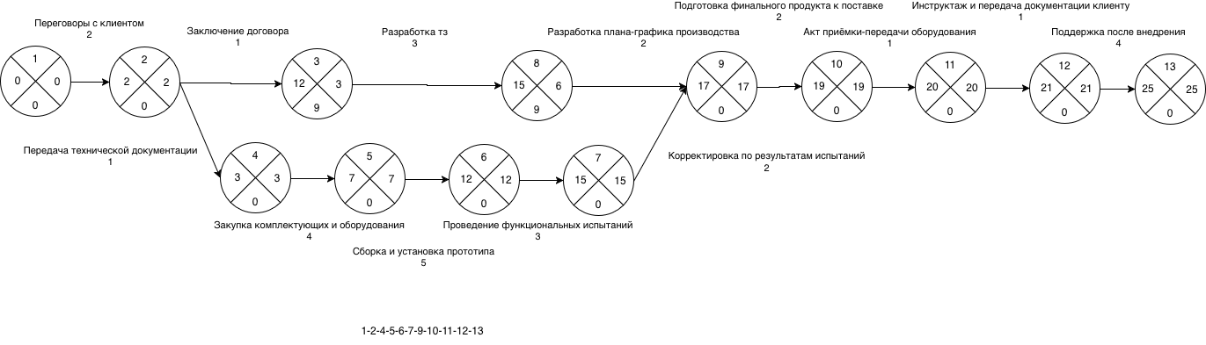
Анализ критического пути:
На основе построенного графика был выявлен критический путь — последовательность задач, которая определяет общую длительность проекта. Задержка любой задачи на этом пути приведет к задержке всего проекта.
- Критический путь: 1-2-4-5-6-7-9-10-11-12-13
- Общая продолжительность проекта: 25 недель.

3. Расчет экономической составляющей (Издержки и прибыль)
Для оценки рентабельности производства были произведены расчеты для тестовых объемов выпуска () и для фактического планового показателя (Q).
Используемые формулы:
- Выручка (): 
- Переменные затраты (): 
- Маржинальный доход (): (или )
- Прибыль (): 
- Средняя величина МД:  (или )
- Точка безубыточности ( шт.): 
Сводная таблица расчетов:
Показатель | Формула | Q1 = 1500 шт. | Q2 = 1800 шт. | Q3 = 2200 шт. | Q факт = 1384 шт.
Выручка (руб.) |  | 48 000 000 | 57 600 000 | 70 400 000 | 44 288 000
Переменные затраты (руб.) |  | 31 500 000 | 37 800 000 | 46 200 000 | 29 064 000
Маржинальный доход (руб.) |  | 16 500 000 | 19 800 000 | 24 200 000 | 15 224 000
Постоянные затраты (руб.) |  | 15 000 000 | 15 000 000 | 15 000 000 | 15 000 000
ПРИБЫЛЬ (руб.) |  | 1 500 000 | 4 800 000 | 9 200 000 | 224 000
Средняя вел-на МД (руб./шт.) |  | 11 000 | 11 000 | 11 000 | 11 000
Точка безубыточности (шт.) |  | 1 363,64 | 1 363,64 | 1 363,64 | 1 363,64

4. Выводы
- По срокам реализации:
Проект имеет четкую структуру выполнения. Критический путь включает в себя наиболее ресурсоемкие этапы, такие как закупка комплектующих, сборка прототипа и проведение испытаний. Общая длительность цикла до завершения этапа поддержки составляет 25 недель.
- По экономическим показателям:
  - Точка безубыточности () предприятия составляет 1 364 шт. (с учетом округления в большую сторону). При производстве и реализации этого количества роутеров компания полностью покрывает свои расходы, но прибыль равна нулю.
  - Анализ текущего объема (1384 шт.): При заданном объеме выпуска 1384 шт. предприятие находится в «плюсовой» зоне. Объем продаж превышает точку безубыточности на 20 единиц, что обеспечивает чистую прибыль в размере 224 000 рублей.
  - Потенциал роста: Увеличение объема продаж до 2200 шт. способно кратно увеличить прибыль (до 9,2 млн руб.), так как постоянные издержки уже покрыты, и каждый последующий проданный роутер приносит 11 000 рублей чистого маржинального дохода.

